

分析模型

南小二



2015-11-11

**组44**

**131250207 丁霄汉 PM**

**131250181 陈云龙**

**131250159 曾婧**

**131250129 梁思宇**

更新历史

|  |  |  |  |
| --- | --- | --- | --- |
| 修改人员 | 日期 | 变更原因 | 版本号 |
| 丁霄汉 | 2015-11-11 | 最初版本，完成状态图 | V1.0 |
| 丁霄汉 | 2015-11-12 | 完成顺序图、活动图 | V1.1 |
| 丁霄汉 | 2015-11-14 | 检查修订 | V1.2 |
| 曾婧 | 2015-11-15 | 细节修改 | V1.3 |

目录

1.引言 2

2.用例列表 2

3.概念类图 3

4.详细顺序图 4

5.系统顺序图 7

6.状态图 13

7.活动图 18

## 1.引言

本文档包含南小二系统的分析模型，使用概念类图、详细顺序图、系统顺序图、状态图、活动图进行需求分析，对于大部分用例或场景使用较为适合的一到两种模型描述。有四个简单用例此处不赘述。

模型图中除了描述典型的、成功的业务流程外，还包括了大部分的异常处理过程。除此之外，如果依然需要用OCL进行约束的话，会附在图上。用例具体描述参见《用例文档》。

## 2.用例列表

|  |  |
| --- | --- |
| 参与者 | 用例 |
| 买家 | 1. 查询出售信息 (ID:01) 2. 发布求购信息 (ID:02) 3. 发送站内信(ID:05) 4. 查看站内信(ID:06) 5. 更新求购信息(ID:08) 6. 物品交易 (ID:09) 7. 查看我的交易(ID:10) |
| 卖家 | 1. 发布出售信息 (ID:04) 2. 查询求购信息 (ID:03) 3. 发送站内信(ID:05) 4. 查看站内信(ID:06) 5. 更新出售信息(ID:07) 6. 物品交易 (ID:09) 7. 查看我的交易(ID:10) |
| 论坛参与者 | 1. 发起主题 (ID:11) 2. 参与讨论 (ID:12) 3. 采纳最佳回复(ID:13) 4. 关注主题(ID:14) 5. 查看我的论坛(ID:15) |
| 管理员 | 1. 管理论坛 (ID:16) 2. 管理用户 (ID:17) |

## 3.概念类图

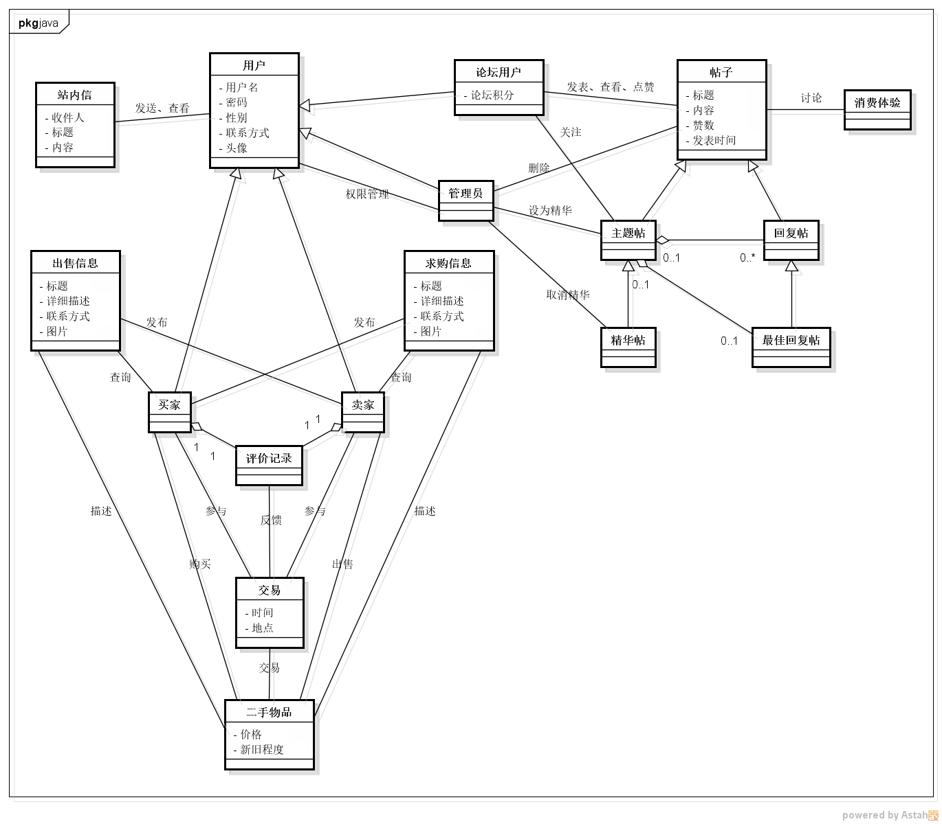

## 4.详细顺序图

###### 4.1发布求购信息（UC-02）

###### 4.2发布出售信息（UC-04）

###### 4.3参与讨论（UC-12）

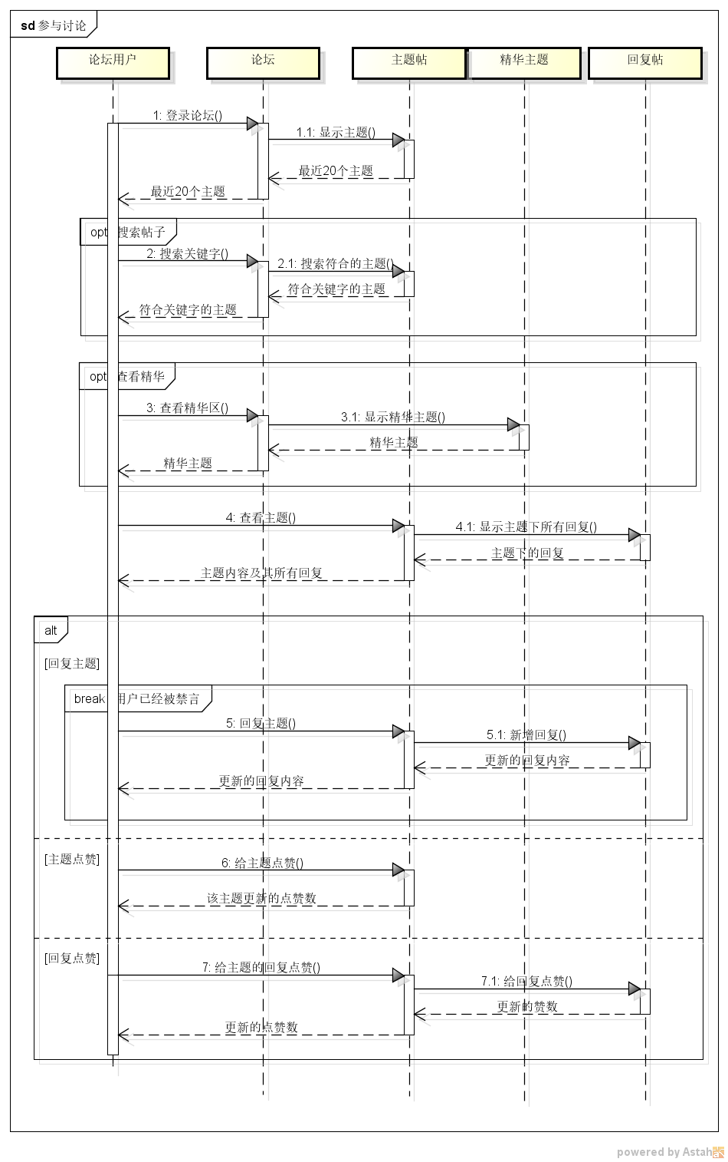

## 5.系统顺序图

###### 5.1查询出售信息（UC-01）

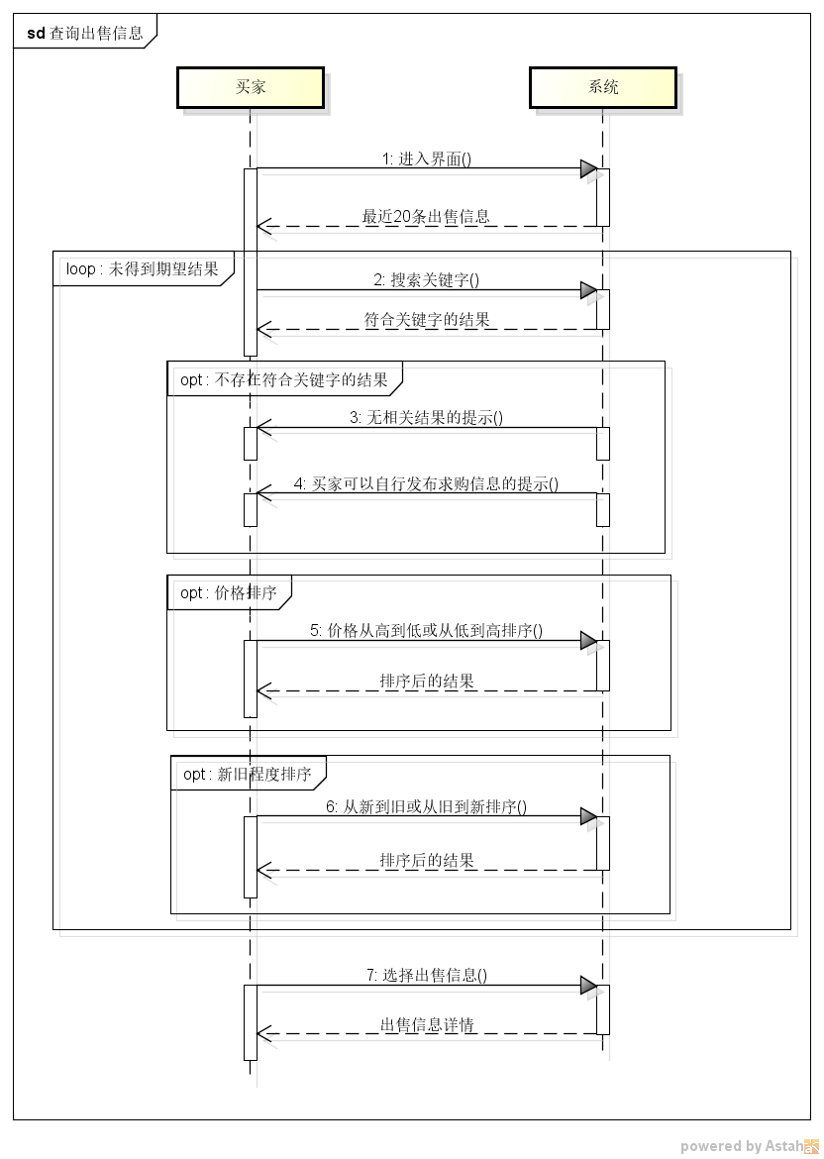

###### 5.2查询求购信息（UC-03）

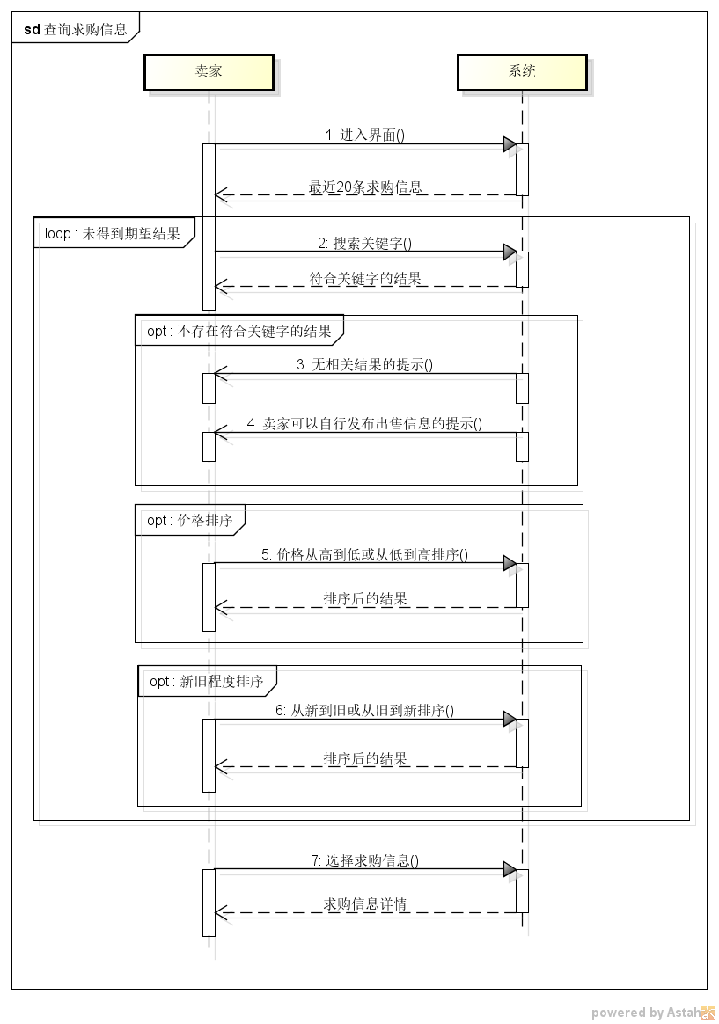

###### 5.3更新出售信息（UC-07）

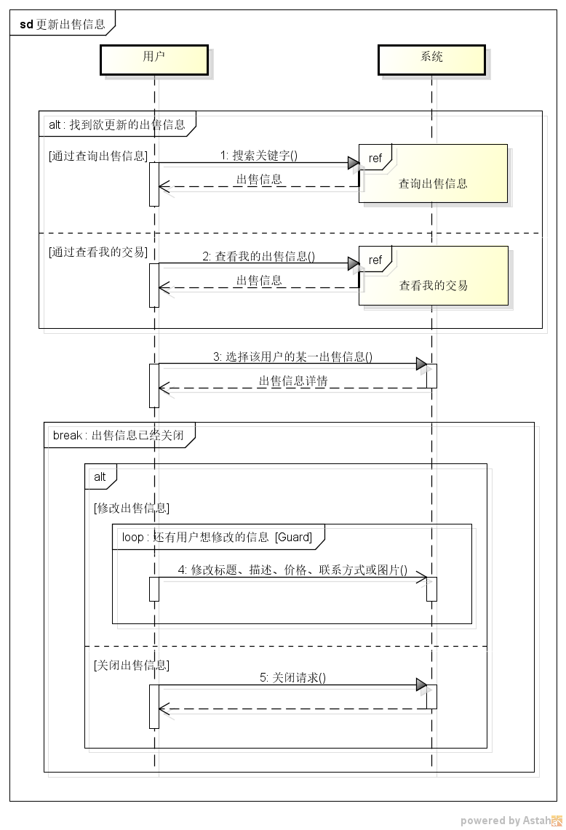

###### 5.4更新求购信息（UC-08）

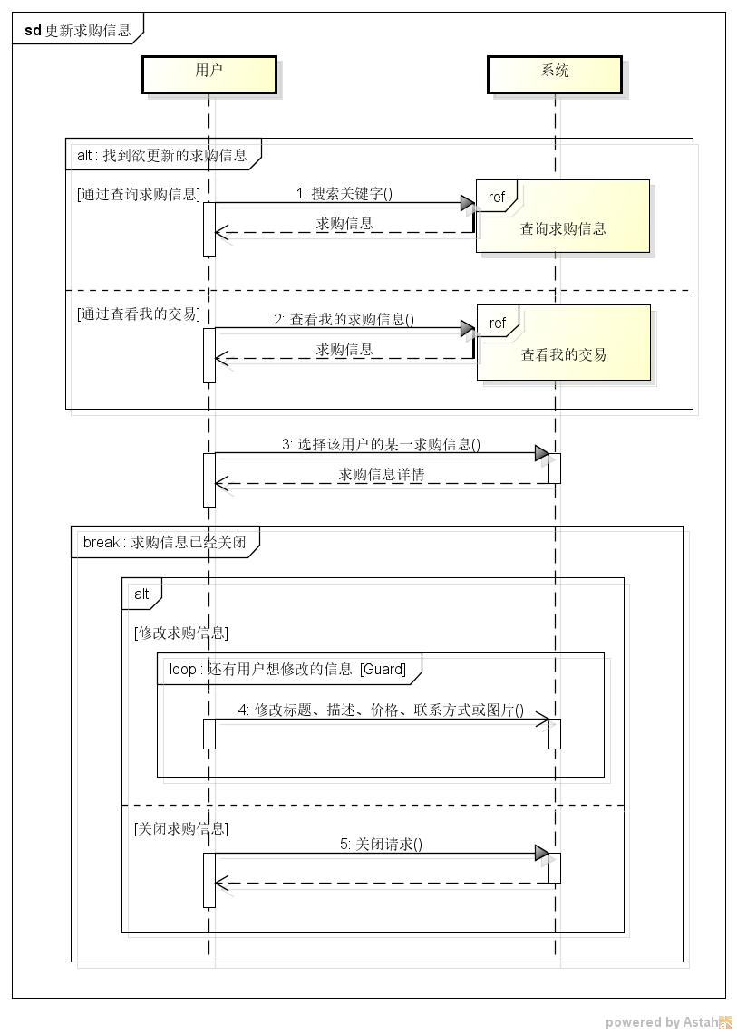

###### 5.5物品交易（UC-09）

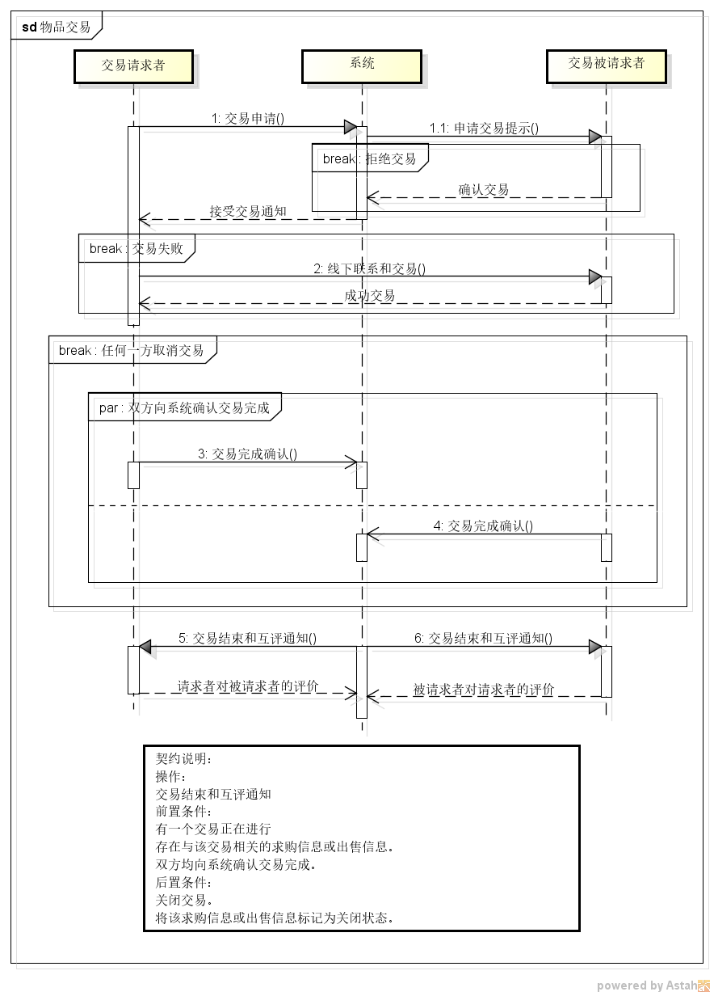

###### 5.6查看我的交易（UC-10）

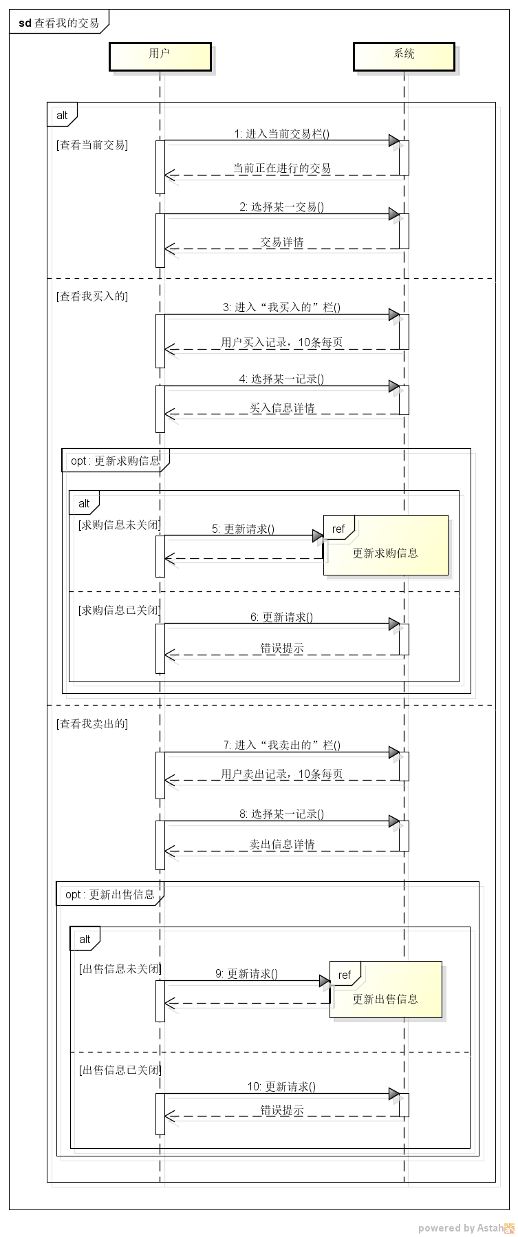

## 6.状态图

###### 6.1发送站内信（UC-05）

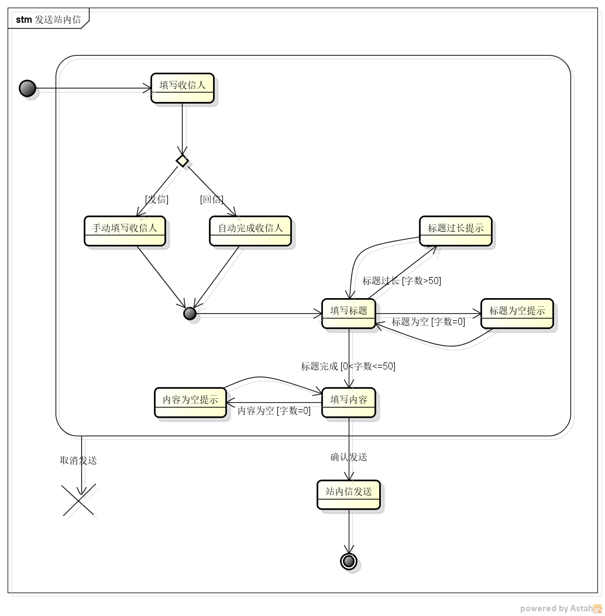

###### 6.2查看站内信（UC-06）

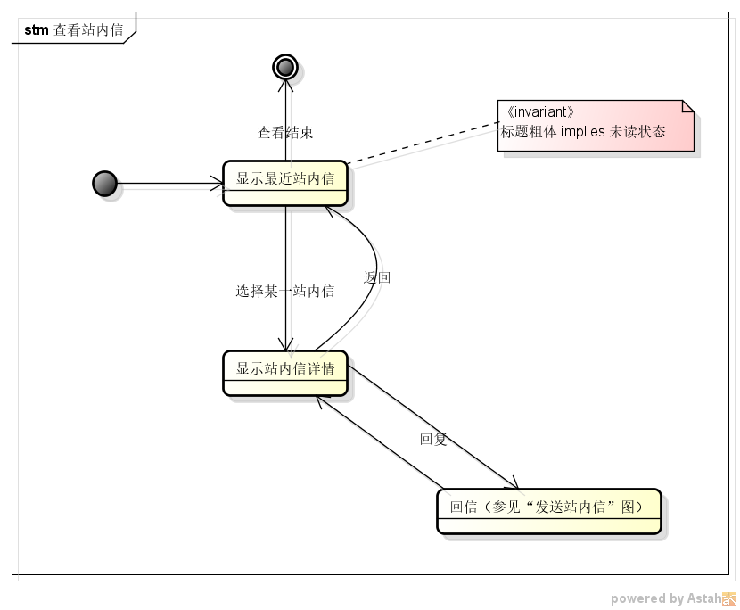

###### 6.3发起主题（UC-11）

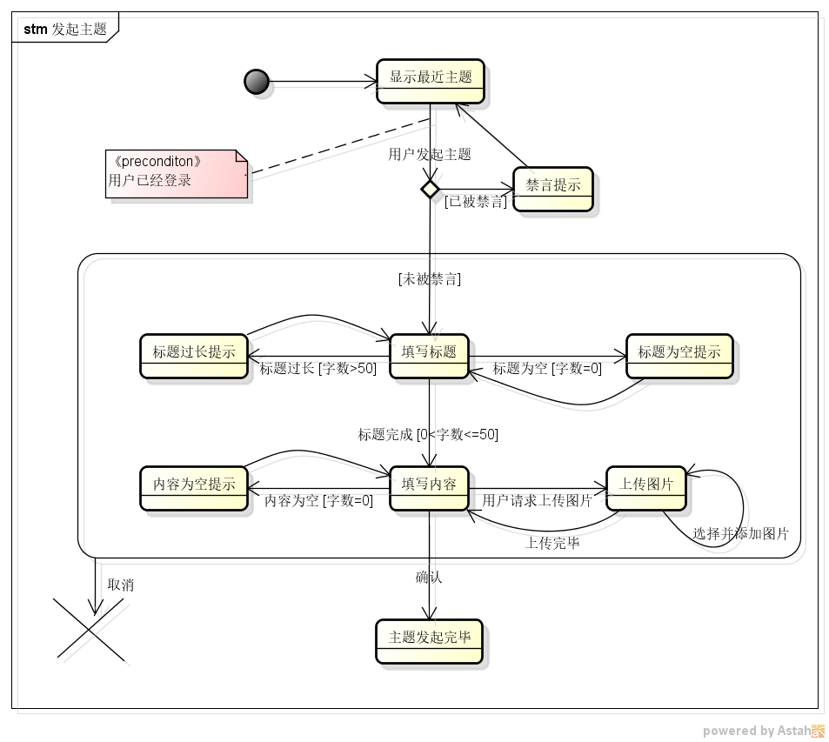

###### 6.4管理论坛（UC-16）

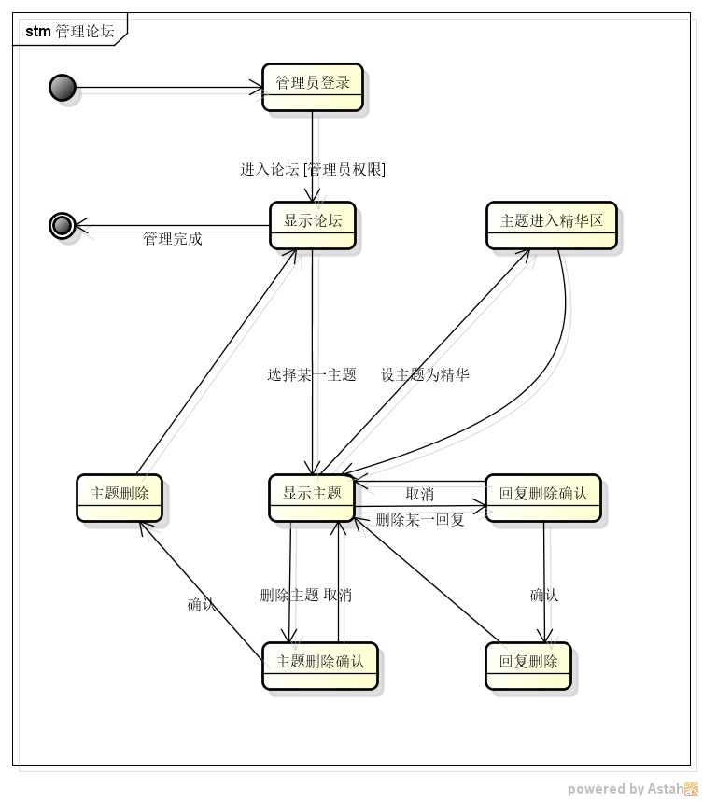

###### 6.5管理用户（UC-17）

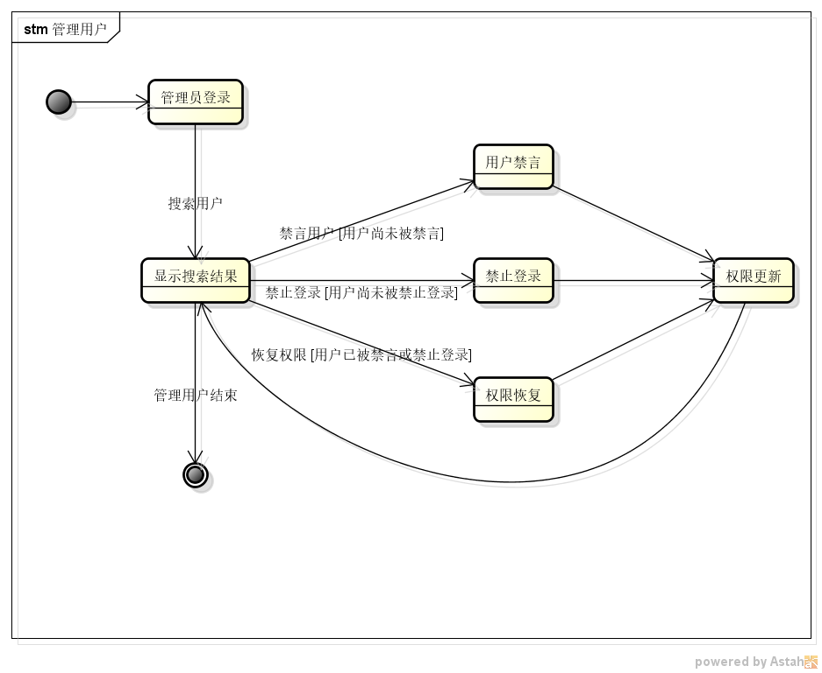

## 7.活动图

###### 活动图从以下两方面描述物品交易过程。

###### 7.1由买家发布求购信息，卖家看到后与之联系并请求交易

###### 7.2由卖家发布出售信息，买家看到后与之联系并请求交易

